医 療 法 人 様 式 集

令和７年11月
医 務 課

医療法人様式集 目次
（認可事項等）
様式番号 | 区 分 | 根 拠 法 令 等 | 頁
様式２号  様式３号  様式４号  様式５号  様式６号  様式７号  様式８号  様式９号  様式１０号 | 医療法人関係手続き留意事項（共通事項）  理事定数の特例許可  非医師理事長認可  管理者を理事に加えないことの認可  定款（寄附行為）変更認可  医療法人解散認可  残余財産処分認可  医療法人合併認可（吸収・新設）  医療法人分割認可（吸収・新設）  仮役員選任 | 法４６の５ 規３１の５  法４６の６ 規３１の５の３  法４６の５ 規３１の５の２  法５４の９ 規３３の２５  法５５ 規３４  改正前法５６条(経過措置）  法５８の２・５９の２  規３５の２・３５の５  法６０の３・６１の３  規３５の８・３５の１１  法４６の５の３ | １  ２  ３  ６  ７  ４３  ４４  ４５  ４８  ５１

（届出事項）
様式番号 | 区 分 | 根 拠 法 令 等 | 頁
様式１１号  様式１２号  様式１３号  様式１４号  様式１５号  様式１６号  様式１７号  様式１８号  様式１９号  様式２０号  様式２１号  様式２２号  様式２３号 | 決算届  医療法人解散届  医療法人設立登記完了届  従たる事務所の新設登記完了届  事務所移転登記完了届  医療法人解散登記完了届  医療法人合併登記完了届  医療法人分割登記完了届  清算人の就任登記届  医療法人清算結了届  登記事項変更登記完了届  役員変更届  法人定款（寄附行為）変更届 | 法５２  法５５  令５の１２  令５の１２  令５の１２  令５の１２  令５の１２  令５の１２  令５の１２  令５の１２  令５の１２  令５の１３  法５０ | ５４  ６６  ６７  ６８  ６９  ７０  ７１  ７２  ７３  ７４  ７５  ７６  ８０
（共通）
様式番号 | 区 分 | 根 拠 法 令 等 | 頁
－ | 役員及び社員の名簿 | － | ８１

医療法人関係手続き留意事項（共通事項）

１ 申請書、届出書の宛名、申請窓口、提出部数等について
（１）病院・介護老人保健施設・介護医療院を運営する医療法人、神戸市・姫路市・尼崎市・明石市・西宮市に法人の主たる事務所が所在する法人、２以上の都道府県に医療施設を開設している法人
①宛名 「兵庫県知事」としてください。
②提出先 主たる事務所の所在する地域を所管する市保健所（神戸市の場合は区役所）又は県健康福祉事務所
③提出部数 申請書 ３部（内訳：正本、副本、進達機関（保健所等）の控え）
決算届 ３部（内訳：正本、副本（印なし閲覧用）、進達機関（保健所等）の控え）
その他の届出 ２部（内訳：正本、進達機関（保健所等）の控え）
（２）上記以外の法人
①宛名 「兵庫県○○県民局長」としてください。（例：加古川市に所在する法人＝兵庫県東播磨県民局長）
②提出先 主たる事務所の所在する地域を所管する健康福祉事務所
③提出部数 申請書 ２部（内訳：正本、副本）
決算届 ２部（内訳：正本、副本（印なし閲覧用））
その他の届出 １部（内訳：正本）
・申請については、認可書等とともに、副本をお返しします。認可書は提出先から交付を受けてください。（原則提出先で交付。郵送を希望する場合は申請者の負担となります。）
・申請書正本に添付する資料等で、複数の原本交付が可能なもの（登記事項証明等）については、原本を添付してください。その他、原本を添付できない場合（法人で原本を保存する必要がある社員総会議事録等）は理事長の原本証明を添付してください。
・届出については、提出先に提出した時点で完了します。控えに受理印が必要な場合には別途１部控えをご用意いただき、提出先窓口で受理印の押印を受けてください。
・申請・届出内容については、必要書類が添付できているか、字句・計算誤り等がないか確認した上で提出してください。（誤りがあった場合は、内容の確認、書類の差し替えをお願いしますので担当者名と連絡先電話番号を必ず記載してください。）
・その他の申請書作成の留意事項については、記載例を確認のうえ作成してください。
＜認可等の標準処理期間（注：休日及び補正に要する日は含まない）＞
許認可については、下記のとおり、行政手続条例に基づき、申請書受理からの処理期間の目安である「標準処理期間」が定められていますので、事業計画に照らして余裕を持って申請してください。
また、法人運営上の問題点、書類の追加・差し替えが生じた場合は、処理期間がその分延長されますので、誤りのないよう申請ください。
（※の手続については兵庫県医療審議会の開催状況により追加の日数を要することがあります。）

理事定数の特例許可（20日）、非医師理事長認可（50日※）、 管理者を理事に加えないことの認可（20日）、定款（寄附行為）変更認可（20日）、医療法人解散認可（51日※）、医療法人合併認可・医療法人分割認可（51日※）

２ 留意事項
本様式集は社団法人形式の医療法人を前提に作成しているため、財団形式の医療法人については、定款を寄附行為に、社員総会を評議員会にする等、適時必要に応じて読み替えて使用してください。
様式２号

令和 年 月 日

兵庫県知事（県民局長） 様

主たる事務所の所在地
医療法人名
理事長
（連絡先電話番号・担当者名）

医療法第４６条の５第１項ただし書の
規定による認可申請書

標記のことについて、下記により理事を２（１）人にしたいので、医療法第４６条の５第１項ただし書及び同法施行規則第３１条の５の規定に基づき申請します。

記

１．開設する診療所（病院・介護老人保健施設・介護医療院）の数 箇所

２．常時勤務する医師（歯科医師）の数

３．理事を２（１）人にする理由

（添付書類）
１．定款変更認可申請書（様式５号）
２．新旧条文対照表・変更理由書（別紙１）
３．現行定款の全文
４．変更後の定款（案）の全文
５．社員総会（理事会）議事録
６．役員及び社員（評議員）の名簿

様式３号

令和 年 月 日

兵庫県知事（県民局長）様

主たる事務所の所在地
医療法人名
理事長
（連絡先電話番号・担当者名）

医療法第４６条の６第１項ただし書
の規定による認可申請書

標記のことについて、下記により医師又は歯科医師でない者を理事長としたいので、医療法第４６条の６第１項ただし書及び同法施行規則第３１条の５の３の規定に基づき申請します。

記

１．理事長就任予定者の住所及び氏名

２．理事長を医師又は歯科医師でない理事のうちから選出する理由

（添付書類）
１．理事長就任予定者の履歴書
２．認可されれば理事長に就任する旨の承諾書
３．理事会議事録
４．役員及び社員（評議員）の名簿
５．その他審査参考資料

（様式３号用）
履 歴 書
現 住 所
ふ り が な
氏 名
生 年 月 日 |  | 年 月 日 生
学  歴 | 年 | 月
学  歴 | 年 | 月
学  歴 | 年 | 月
学  歴 | 年 | 月
職  歴 | 年 | 月
職  歴 | 年 | 月
職  歴 | 年 | 月
職  歴 | 年 | 月
職  歴 | 年 | 月
職  歴 | 年 | 月
職  歴 | 年 | 月
職  歴 | 年 | 月
職  歴 | 年 | 月
医籍登録年月日・番号 |  |  | 年 月 日 |  | 第 号
賞罰及び欠格事項の有無（該当する□を塗りつぶすこと）
賞罰の有無 |  |  |  | 無 □  有 □（内容 ）
医療法第46条の5第5項に規定される欠格事項の有無 |  |  |  | 無 □  有 □（内容 ）
当該医療法人と取引関係にあ  る営利法人等役職員との兼職 |  |  |  | 無 □  有 □（内容 ）
(弁護士、公認会計士、税理士の場合)  当該医療法人との顧問関係の有無 |  |  |  | 無 □  有 □
上記のとおり相違ありません。
令和 年 月 日

令和 年 月 日

医療法人社団○○会
理事長 ○○○○ 様

○ ○ ○ ○

理事長就任承諾書

令和 年 月 日開催の医療法人社団○○会の理事会において、医療法人社団○○会の

理事長に選出されましたので、兵庫県知事の認可が得られれば理事長に就任することを承諾しま

す。

様式４号

令和 年 月 日

兵庫県知事（県民局長）様

主たる事務所の所在地
医療法人名
理事長
（連絡先電話番号・担当者名）

医療法第４６条の５第６項ただし書の
規定による認可申請書

標記のことについて、下記により 病院（診療所、介護老人保健施設、介護医療院）の管理者 を理事に加えないこととしたいので、医療法第４６条の５第６項ただし書及び同法施行規則第３１条の５の２の規定に基づき申請します。

記

１．理事に加えない管理者の住所及び氏名

２．当該管理者の管理する病院、診療所、介護老人保健施設又は介護医療院の名称及び所在地

３．当該管理者を理事に加えない理由

（添付書類）
１．社員総会（理事会）議事録
２．役員及び社員（評議員）の名簿
３．理事に加えない管理者の管理する病院等の位置図
４．法人の主たる事務所と当該病院等の交通事情など、理事に加えない理由に関する参考資料
様式５号

令和 年 月 日

兵庫県知事（県民局長）様

主たる事務所の所在地
医療法人名
理事長
（連絡先電話番号・担当者名）

定款変更認可申請書

本法人の定款の一部を変更したいので、医療法第５４条の９第３項及び同法施行規則第３３条の２５の規定に基づき申請します。

（注）１．財団の場合は、定款ではなく寄附行為とすること。

定款変更に係る様式及び添付資料一覧

１ 申請書及び添付書類等 （以下の順番で編綴すること。）
⑴ 定款変更認可申請書（様式５号）
⑵ 新旧条文対照表・変更理由書（別紙１）
※事業の追加等による条文の変更以外に、平成27年度医療法改正に伴うモデル定款に準拠した条文の追加・修正を行うこと。（詳細は県ホームページ「医療法人に関する申請・届出（http://web.pref.hyogo.lg.jp/hw11/hw11_000000111.html）」の該当部分を参照のこと）
⑶ 現行定款の全文
⑷ 変更後の定款（案）の全文
⑸ 理事会議事録
⑹ 社員総会（評議員会）議事録
⑺ 役員及び社員（評議員）の名簿
⑻ ①医療施設を開設（移転含む）する場合、：病院（診療所・介護老人保健施設・介護医療院）の概要（別紙３）
②附帯事業所、従たる事務所を開設する場合：各附帯事業所の概要（別紙３－３～）
- ②とも添付書類として付近の見取り図と建物平面図を添付
⑼ 管理者の就任承諾書・履歴書（別紙４・５）
⑽ 管理者の医師免許証写（管轄保健所等による原本証明が必要）①の場合に必要。
※H16年以降に免許を取得した医師、H18年以降に免許を取得した歯科医師については、臨床研修修了登録証の写しも添付する。（管轄保健所等による原本証明が必要）
※②の場合、他の法令等により管理者の資格要件が定められている場合は、当該資格にかかる免許証等の写しを添付する。
⑾ ２年間の事業計画（別紙６）、２年間の予算書（別紙７）
⑿ その他必要書類
①②の場合
必要な施設、設備又は資金について確認する必要があることから、開設時の予定貸借対照表（別
紙８）及び法人の開設する医療施設、事業所に係る土地・建物登記事項証明書（原本）が必要、賃貸借の場合は加えて賃貸借契約書（案）等を添付。
また、医療法人関係者と医療法人の間の取引が発生する場合は、別紙「医療法人関係者と医療法人の間の取引について」により、取引額の設定及び必要書類の添付を行うこと。
①②以外の定款変更
例：役員数の変更＝役員数の変更を要する理由書
医療施設の市町合併等による住所変更＝住所表記に関する市町からの通知書等
※添付書類の内、⑻～⑿は不要。変更の内容に応じて変更内容について確認できる書類を添付する。
⒀ 原本証明書（別紙９） 申請者による原本証明の必要な添付書類を一覧で記載すること。

＜申請書作成上の留意事項＞
以下の点について、申請者で十分に確認の上、申請書を提出してください。
○標準処理期間（受理日より最短で21日）が定められていますので、事業計画に照らして余裕を持って申請してください。また、法人運営上の問題点、書類の追加・差し替えが生じた場合は、処理期間がその分延長されますので、誤りのないよう申請ください。特に下記の点に注意ください。
・新旧対照表は、現行定款・変更定款から、改正する条文を正確に転記し、変更部分に下線を付すこと。
・現行定款と変更定款（案）は、改正部分以外の条文が一致していること。
（変更定款で、誤字、脱字、送り仮名に誤りがないこと。）
・２年間の事業計画、収支予算等について、計算誤りがないこと。また、各添付資料間で数字が一致していること。
・一人医師医療法人が、病院・老健施設・介護医療院を開設する場合、基本財産に関する条文の新設等が必要となる。
○審査に伴い追加資料等を求める場合があります。
○特に医療機関の開設や介護事業等附帯業務の実施など医療法や他の法令に基づく許可等が必要な場合は、事前にそれぞれの許認可所管部局と協議しておくこと。

医療法人関係者と医療法人の間の取引について

１ 利益相反取引の理事会承認等について
医療法人理事は、医療法人と競業する取引や、自己又は第三者のためにする医療法人との取引（自己の所有物を医療法人と売買・賃貸借する等）など利益相反する取引を行う場合は、理事会の承認を受ける必要があるとともに、これらにより医療法人に損害が発生した場合は損害を賠償する責任が発生します。（詳細は、平成28年3月25日付医政発0325第3号厚生労働省医政局長通知「医療法人の機関について」を参照のこと）
定款変更等の際に上記の取引を行う場合は、必要な理事会の承認を得るとともに申請書に議事録を添付してください。

２ 医療法人関係者との取引額について
医療法人が、理事本人や理事の３親等以内の親族から不動産の賃借・購入等の取引を行う場合は、利益剰余金の配当とならないよう（医療法第54条）、取引額は以下の基準額以下としてください。
また、申請書に評価額を証明する書類を添付ください。
（１）基準額
＜不動産の賃借＞
・土地の場合 年額：評価額の 6% 又は賃料に係る不動産鑑定評価額 以下
・建物の場合 年額：固定資産税課税標準額の 10% 又は賃料に係る不動産鑑定評価額 以下
＜不動産の購入＞
・評価額以下

（２）評価額
○土地の評価額（下記のいずれか）
・不動産鑑定士による不動産鑑定評価書（様式任意）による金額＜購入の場合＞
不動産鑑定士による賃料に係る不動産鑑定評価書（様式任意）による金額＜賃借の場合＞
・税理士等による路線価方式又は倍率方式による金額（別紙様式に記入のこと）
・市町発行の固定資産税評価証明書による評価額
○建物の評価額（下記のいずれか）
・不動産鑑定士による不動産鑑定評価書（様式任意）による金額
・市町発行の固定資産税評価証明書による評価額

なお、その他の取引についても取引内容が剰余金の配当禁止に該当するおそれのあるものは、事前に健康福祉事務所または県庁医務課までご相談ください。
（別紙１）
新旧条文対照表
新 条 文 | 旧 条 文

変更理由：

（別紙３）
新たに開設しようとする病院（診療所）の概要

 | 名称
 | 所在地 |  |  |  |  |  | 電 話
 | 所管保健所名
 | 診療科目
 | 病床数 | （一般 床・療養 床）
 | 管理者 | 氏 名 |  | （ 年 月 日 生）
 | 管理者 | 医 籍 |  | （ 年 月 日登録）
 | 職員 | 職 種 |  |  | 従事者数 | 職 種 |  |  | 従事者数
 | 職員 | 医師  歯科医師  薬剤師  助産師  看護師  准看護師  歯科衛生士  看護補助者  栄養士  診療放射線技師  臨床検査技師 |  |  | 常勤 人  非常勤 人 | 歯科技工士  理学療法士  作業療法士  柔道整復師  事務員  労務員  ・  ・  ・  ・  ・ |  |  | 人  人
 |  |  |  |  |  | 合 計
 | 敷地 | ㎡（うち借地 ㎡）（付近案内図及び平面図添付）
 | 建物 | 延 ㎡（構造、用途及び各室の面積を示す図面）
 | 施設概要 | 鉄筋コンクリート○階建 １Ｆ ㎡  ２Ｆ ㎡  ３Ｆ ㎡  計 ㎡

 | 診療日 | 日曜日及び祝祭日を除く毎日
 | 診療時間 | 月～金 午前○時から○時まで  午後○時から○時まで  土 午前○時から○時まで
非常勤
医師の
勤務状況

（添付書類）
１．周辺の概略図 ：住宅地図等で最寄りの駅、主要道路、目標がわかるもの
２．敷地図 ：建物配置がわかるもの
３．建物平面図 ：構造、出入り口、用途が明示されたもの
※ 各図面はＡ４又はＡ３（折り込み）とすること

（別紙３－２）
新たに開設しようとする介護老人保健施設（介護医療院）の概要

 | 名称
 | 所在地 |  |  |  |  |  | 電 話
 | 所管保健所名
 | 収容施設 | 入 所 人 通 所 人
 | 管理者 | 氏 名 |  | （ 年 月 日 生）
 | 管理者 | 医 籍 |  | （ 年 月 日登録）
 | 職員 | 職 種 |  |  | 従事者数 | 職 種 |  |  | 従事者数
 | 職員 | 医師  歯科医師  看護師  介護職員  理学療法士  作業療法士 |  |  | 人  人 | 栄養士  事務員  労務員  ・  ・  ・ |  |  | 人  人
 |  |  |  |  |  | 合 計
 | 敷地 | ㎡（うち借地 ㎡）（付近案内図及び平面図添付）
 | 建物 | 延 ㎡（構造、用途及び各室の面積を示す図面）
 | 施設概要 | 鉄筋コンクリート○階建 延 ㎡（外来、管理棟）  １Ｆ  ① 診 察 室 ○室  ② 機能訓練室 ○室  ③ 食堂・談話室 ○室  ④ 浴 室 ○室  ⑤ デイルーム ○室  ⑥ 厨 房  ⑦ 事 務 局  ２Ｆ  ① 療 養 室 ○号室（１床）  ② サービスステーション ○室  ・  ・

（添付書類）
１．周辺の概略図 ： 住宅地図等で最寄りの駅、主要道路、目標がわかるもの
２．敷地図 ： 建物配置がわかるもの
３．建物平面図 ： 構造、出入り口及び用途が明示されたもの
※ 各図面はＡ４又はＡ３（折り込み）とすること

（別紙３－３）
○○事業所の概要

 | 名称
 | 所在地 |  |  |  | 電 話
 | 管理者
 | 職員 | 職 種 | 従事員数
 | 職員 |  | 人
 | 職員 |  | ※合計数を記入
 | 敷地 | ㎡（うち借地 ㎡）
 | 建物 | 鉄筋コンクリート○階建 延 ㎡  ① 事務室  ② 室
 | 営業日
 | 営業時間

（添付書類）
医療施設以外の附帯事業所用
１．周辺の概略図 ： 住宅地図等で最寄りの駅、主要道路、目標がわかるもの
２．建物平面図 ： 構造、出入り口及び用途が明示されたもの
※ 各図面はＡ４又はＡ３（折り込み）とすること
（別紙３－４）
疾 病 予 防 運 動 施 設 の 概 要
名 称
所 在 地 | 電話
所管保健所
附置診療所 | 名 称 |  | 管理者氏名
附置診療所 | 所在地 |  | 医籍登録番号
管 理 者 | 氏名 資格等 登録番号
職 員 | 区 分 | 常 勤 |  | 非 常 勤 | 合計 人
職 員 | 健康運動指導士 | 人 |  | 人 | 合計 人
職 員 | ヘルスケア・トレーナー |  |  |  | 合計 人
職 員 | スポーツプログラマー２種 |  |  |  | 合計 人
職 員 | その他の運動指導者 |  |  |  | 合計 人
敷 地 | ㎡
建 物 | 延床面積 ㎡  運動設備 ㎡
設 備 | １ 有酸素運動を行わせるための設備
設 備 | ２ 補強運動を行わせるための設備
設 備 | ３ 最大酸素摂取量を測定するための機器
設 備 | ４ 応急手当てを行うための設備
設 備 | ５ その他の主な設備
運動方法の記載 | １ 運動指導及び保健指導の内容  ２ 附置される診療所が行う施設利用者に対する医学的な管理の内容  ３ 継続的な利用者に対するサービス内容
（作成上の注意）
１．敷地の概要図を添付すること。
２．建物の配置図、平面図（運動を行わせるための設備の配置がわかるもの）を添付すること。
３．健康記録カードの作成例を添付すること。

（別紙３－５）
疾 病 予 防 温 泉 利 用 施 設 の 概 要
名 称
所 在 地 | 電話
所 管 保 健 所
提携医療機関 | 名 称 |  |  | 開設者氏名（名称）
提携医療機関 | 所在地 |  |  | 管理者氏名
管 理 者 | 氏名 資格等 登録番号
職 員 | 区 分 | 常 勤 | 非 常 勤 |  | 区 分 | 常 勤 | 非 常 勤
職 員 | 保健師 | 人 | 人 |  | 健康運動士
職 員 | 看護師 |  |  |  | その他
職 員 | 入浴指導者
職 員 |  |  |  |  | 合 計
敷 地 | ㎡
建 物 | 延床面積 ㎡  温泉設備 ㎡  運動設備 ㎡
設 備 | １ 保健指導を行うための設備
設 備 | ２ 入浴を適切に行わせるための設備
設 備 | ３ 有酸素運動を行わせるための設備
設 備 | ４ 補強運動を行わせるための設備
設 備 | ５ 体力を測定するための機器
設 備 | ６ 最大酸素摂取量を測定するための機器
設 備 | ７ 応急手当てを行うための設備
運動方法の記載 | １ 運動指導及び保健指導の内容  ２ 医療機関との連携の内容  ３ 連携医療機関が行う利用者に対する医学的な管理の内容  ４ 継続的な利用者に対するサービス内容
（作成上の注意）
１．連携している医療機関との連携内容がわかる契約書の写し等を添付すること。
２．敷地の概要図（連携医療機関が同一敷地内であることを表示すること）を添付すること。
３．建物の概要図を添付すること。
（別紙４）

令和 年 月 日

医療法人社団○○診療所
理事長 ○○○○ 様

○ ○ ○ ○

管理者就任承諾書

令和 年 月 日開催の医療法人社団○○診療所の（臨時）社員総会において、医療法人

社団○○診療所が開設しようとする○○診療所の管理者に選任され、その就任を承諾します。

（別紙５）
履 歴 書
現 住 所
ふ り が な
氏 名
生 年 月 日 |  | 年 月 日 生
学  歴 | 年 | 月
学  歴 | 年 | 月
学  歴 | 年 | 月
学  歴 | 年 | 月
職  歴 | 年 | 月
職  歴 | 年 | 月
職  歴 | 年 | 月
職  歴 | 年 | 月
職  歴 | 年 | 月
職  歴 | 年 | 月
職  歴 | 年 | 月
職  歴 | 年 | 月
職  歴 | 年 | 月
医籍登録年月日・番号 |  |  | 年 月 日 |  | 第 号
賞罰及び欠格事項の有無（該当する□を塗りつぶすこと）
賞罰の有無 |  |  |  | 無 □  有 □（内容 ）
医療法第46条の5第5項に規定される欠格事項の有無 |  |  |  | 無 □  有 □（内容 ）
当該医療法人と取引関係にあ  る営利法人等役職員との兼職 |  |  |  | 無 □  有 □（内容 ）
(弁護士、公認会計士、税理士の場合)  当該医療法人との顧問関係の有無 |  |  |  | 無 □  有 □
上記のとおり相違ありません。
令和 年 月 日

※管理者の資格に定めがある場合は免許証等の写しを添付
（別紙６）

２年間の事業計画

初年度（令和 年 月 日 ～ 令和 年 月 日）

次年度（令和 年 月 日 ～ 令和 年 月 日）

（注）１．事業開始から１２ヶ月を初年度として記載する。
２．当該年度に行おうとする事業計画、建物増改築計画、物品購入計画、病床計画、資金
計画及び債務の弁済計画、職員採用計画、収支見込み等該当するものを箇条書きする。
３．この事業計画は、予算の内容に関連するので、予算書と一致させること。
年 月 日

医療法人社団
設立代表者 様

（税理士所在地）
税 理 士

評 価 証 明 書

下記不動産について評価のご依頼がありましたので、本評価証明書をもってご報告申し上げます。

記

１．対象不動産の表示
所 在 | 地 番 | 地積（㎡） | 地 目

２．評価額並びに価格の説明
価格の種類 | 総 額 | 単価（1㎡当たり価格）
 | 円 | 円

３．評価の価格時点並びに評価日
価 格 時 点 | 評 価 日
年分

添付書類 ①評価明細書（税務署仕様）
②路線価図

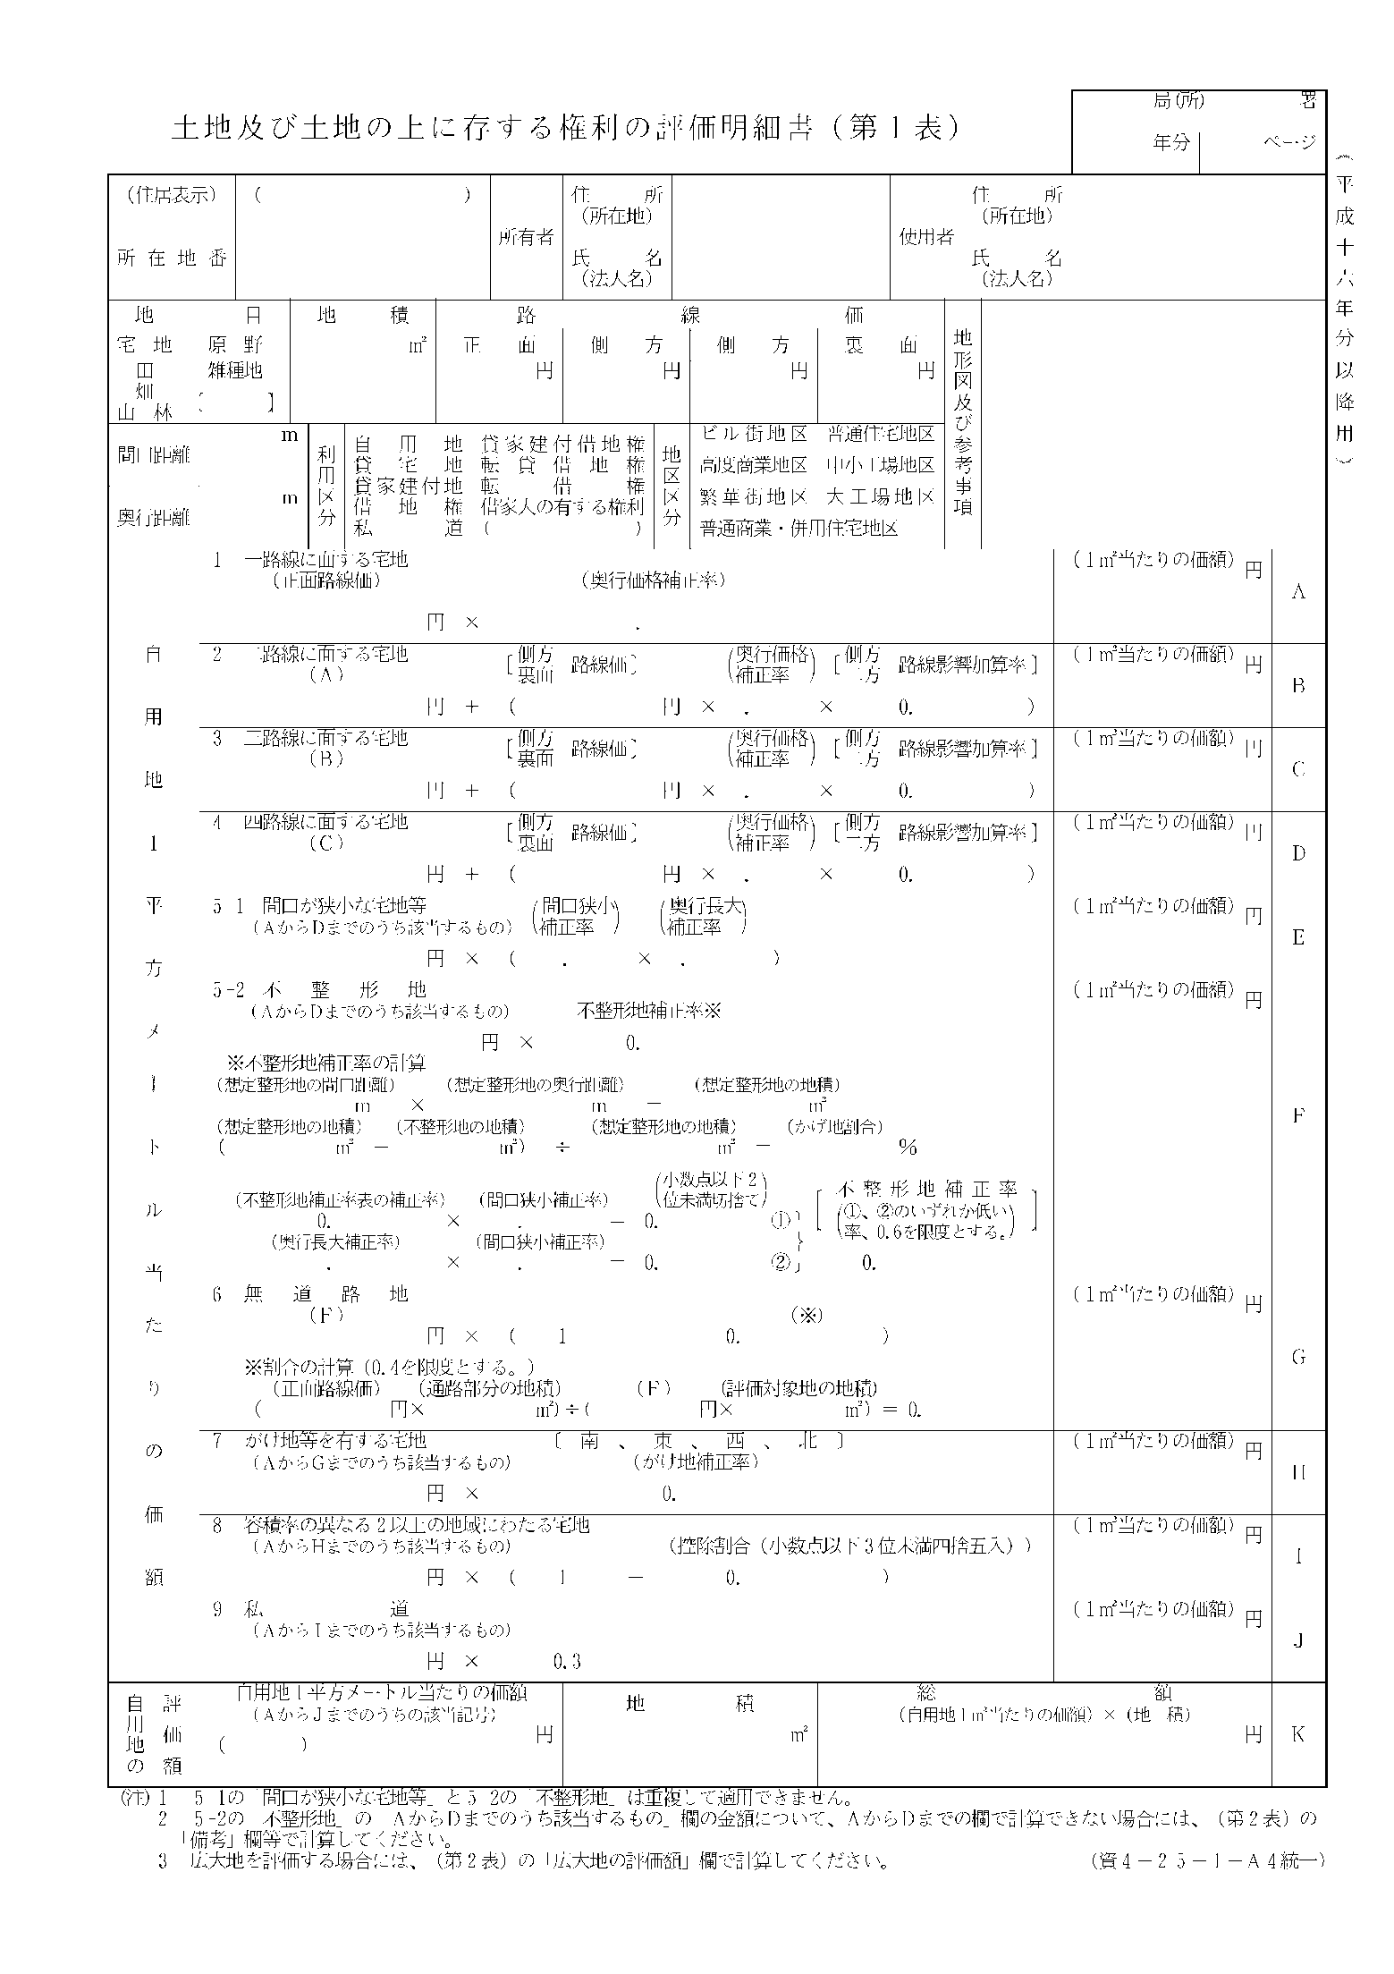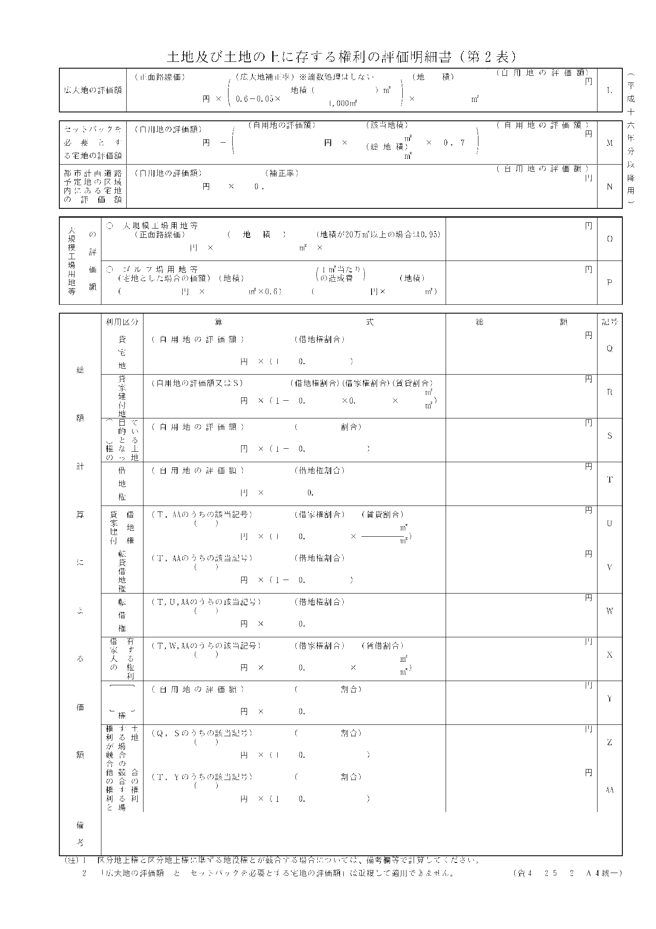
（別紙９）

原本証明書

定款変更認可申請書の添付書類のうち、下記の書類の写しは、原本と相違ないことを証明する。

記

１．現行定款
２．社員総会議事録・理事会議事録・評議員会議事録（該当するものに○を付すること）
３．役員及び社員（評議員）名簿
４．診療所管理者の就任承諾書
５．診療所管理者の履歴書
６．診療所管理者の医師免許証（正本添付分は、必ず管轄保健所等による原本証明付）
７．登記事項証明書（土地・建物）（正本添付分は、必ず原本）
８．賃貸借契約書（土地・建物）

令和 年 月 日

医療法人社団○○診療所
理事長 ○ ○ ○ ○

様式６号

令和 年 月 日

兵庫県知事 様

主たる事務所の所在地
医療法人名
理事長
（連絡先電話番号・担当者名）

医療法人解散認可申請書

標記のことについて、医療法第５５条第１項第３号により解散したいので、同法施行規則第３４条の規定に基づき申請します。

（添付書類）
１ 解散の理由書
２ 法律、定款又は寄附行為に定められた解散に関する手続きを経たことを証する書類
解散することを決議した社員総会の議事録の写
（理事長の原本と相違ない旨の証明が必要）
３ 財産目録及び貸借対照表
４ 残余財産の処分に関する事項を記載した書類
様式７号

令和 年 月 日

兵庫県知事 様

主たる事務所の所在地
医療法人名
理事長
（連絡先電話番号・担当者名）

残余財産処分認可申請書

医療法人の解散による残余財産について、別紙処分案により処分したいので、良質な医療を提供する体制の確立を図るための医療法等の一部を改正する法律（平成１８年法律第８４号）により、なお、その効力を有することとされた改正法による改正前の医療法第５６条第２項（３項）の規定に基づき申請します。

（添付書類）
１ 解散の理由書
２ 財産目録及び貸借対照表
３ 残余財産及びその処分に関する事項を記載した書類
４ 残余財産を他に帰属させるときは、相手方の同意書
５ 社団たる医療法人については総社員の同意を経たことを証する書類
様式８号

令和 年 月 日

兵庫県知事 様

主たる事務所の所在地
医療法人名
理事長
（連絡先電話番号・担当者名）

主たる事務所の所在地
医療法人名
理事長
（連絡先電話番号・担当者名）
（新設合併の場合）
住所
医療法人名
設立代表者氏名
（連絡先電話番号）

医療法人吸収（新設）合併認可申請書

医療法人を合併したいので、医療法第５８条の２（第５９条の２）及び同法施行規則第３５条の２（第３５条の５）の規定に基づき申請します。

１ 合併する医療法人
法人名  主たる事務所  の所在地  設立年月日 | 医療法人社団  兵庫県 | 医療法人社団  兵庫県
出資持分の有無  存続・消滅の別 | 有・無  存続・消滅 | 有・無  存続・消滅
開設する病院・診療所・介護老人保健施設・介護医療院の名称・所在地 | 病院（所在地） | 病院（所在地）
実施する附帯業務（事業）の名称

２ 合併して存続（又は設立）する法人
法人名  主たる事務所  の所在地  合併予定年月日 | 医療法人社団  兵庫県
開設する病院・診療所・介護老人保健施設・介護医療院の名称・所在地 | 病院（所在地）
実施する附帯業務（事業）の名称

（添付書類）
１ 合併しようとする理由書
２ 法第５８条の２第１項又は第３項の手続きを経たことを証する書類
合併することを決議した社員総会（理事会）の議事録
（理事長の原本と相違ない旨の証明が必要）
３ 合併契約書の写し
４ 合併後存続する医療法人又は合併によって設立する医療法人の定款又は寄附行為
５ 合併前の各医療法人の定款又は寄附行為
６ 合併前の各医療法人の財産目録及び貸借対照表
７ 合併後存続する医療法人又は合併によって設立する医療法人について、合併後２年間の
事業計画及びこれに伴う予算書
８ 合併後存続する医療法人又は合併によって設立する医療法人について、新たに就任する
役員の就任承諾書及び履歴書
９ 合併後存続する医療法人又は合併によって設立する医療法人について、開設しようとする
病院、診療所、介護老人保健施設又は介護医療院の管理者となるべき者の氏名を記載した書
面
１０ その他必要な書類
・ 合併前の各医療法人の役員及び社員（評議員）の名簿
・ 合併後存続する医療法人又は合併によって設立する医療法人の役員及び社員（評議員）の
名簿
など

申請にあたっての留意事項
※合併認可については、法第５８条の２第５項の規定により準用する法第５５条第７項の規定により兵庫県医療審議会（法人部会）に諮問する必要があることから、保健医療部医務課に事前にご相談ください。

様式９号

令和 年 月 日

兵庫県知事 様

（分割側）
主たる事務所の所在地
医療法人名
理事長
（連絡先電話番号・担当者名）

（承継側）
【既存法人による吸収承継の場合】
主たる事務所の所在地
医療法人名
理事長
（連絡先電話番号・担当者名）
【新設法人による新設承継の場合】
住所
医療法人名
設立代表者氏名
（連絡先電話番号）

医療法人吸収（新設）分割認可申請書

医療法人を分割したいので、医療法第６０条の３（第６１条の３）及び同法施行規則第３５条の８（第３５条の１１）の規定に基づき申請します。

１ 分割する医療法人
法人名  主たる事務所  の所在地 | 医療法人社団  兵庫県
設立年月日  出資持分の有無 | 有・無
分割する法人が開設する病院・診療所・介護老人保健施設・介護医療院の名称・所在地 | 病院（所在地）
実施する附帯業務（事業）の名称

２ 分割して存続（設立）する法人
法人名  事務所所在地  新設・既存の別  設立年月日  出資持分の有無 | （分割する医療法人）  医療法人社団  兵庫県  ―  有・無 | （承継する医療法人）  医療法人社団  兵庫県  新設・既存  有・無
開設する病院・診療所・介護老人保健施設・介護医療院の名称・所在地 | 病院（所在地） | 病院（所在地）
実施する附帯業務（事業）の名称

（添付書類）
１ 分割しようとする理由書
２ 吸収分割に関する法第６０条の３、又は、新設分割に関する法第６１条の３により準用する法第６０条の３の手続きを経たことを証する書類
分割することを決議した社員総会（理事会）の議事録
（理事長の原本と相違ない旨の証明が必要）
３ 吸収分割に関する吸収分割契約書の写し、又は、新設分割に関する新設分割計画の写し
４ 吸収分割後の吸収分割医療法人及び吸収分割承継医療法人の定款又は寄附行為、又は、新設分割後の新設分割医療法人及び新設分割設立医療法人の定款又は寄附行為
５ 吸収分割前の吸収分割医療法人及び吸収分割承継医療法人の定款又は寄附行為、又は、新設分割 前の医療法人の定款又は寄附行為
６ 吸収分割前の吸収分割医療法人及び吸収分割承継医療法人での財産目録及び貸借対照表、又は、新設分割前の新設分割医療法人の財産目録及び貸借対照表
７ 吸収分割医療法人及び吸収分割承継医療法人の吸収分割後２年間の事業計画及びこれに伴う予算書、又は、新設分割医療法人及び新設分割設立医療法人の新設合併後２年間の事業計画及びこれに伴う予算書
８ 吸収分割医療法人及び吸収分割承継医療法人の新たに就任する役員の就任承諾書及び履歴書、新設分割医療法人及び新設分割設立医療法人の新たに就任する役員の就任承諾書及び履歴書
９ 吸収分割医療法人及び吸収分割承継医療法人が開設しようとする病院、診療所、介護老人保健施設又は介護医療院の管理者となるべき者の氏名を記載した書面、又は、新設分割医療法人及び新設分割設立医療法人が開設しようとする病院、診療所、介護老人保健施設又は介護医療院の管理者となるべき者の氏名を記載した書面
１０ その他必要な書類
・ 吸収分割医療法人又は新設分割医療法人の役員及び社員（評議員）の名簿
・ 吸収分割承継医療法人又は新設分割設立医療法人の役員及び社員（評議員）の名簿
・ 吸収分割後の吸収分割医療法人及び吸収分割承継医療法人の財産目録及び貸借対照表、又は、新設分割後の新設分割医療法人及び新設分割設立医療法人の財産目録及び貸借対照表 など

申請にあたっての留意事項
※分割認可については、法第６０条の３第５項の規定により準用する法第５５条第７項の規定により兵庫県医療審議会（法人部会）に諮問する必要があることから、保健医療部医務課に事前ご相談ください。

様式１０号

令和 年 月 日

兵庫県知事 様

主たる事務所の所在地
医療法人 会
利害関係人
（連絡先電話番号・担当者名）

仮 役 員 選 任 申 請 書

下記の者を、本法人の仮役員に選任していただきたく、医療法第４６条の５の３第２項の規定に基づき申請します。

記

１．仮役員に選任されるべき者
住 所
氏 名
生年月日 職 業
役員の種類
仮役員に選任する理由

２．選任を必要とする理由

［添付書類］
１．仮役員の履歴書
２．仮役員の就任承諾書
３．仮役員及び社員（評議員）の名簿
様式１０号－２

令和 年 月 日

仮役員就任承諾書

令和 年 月 日開催の医療法人社団○○会の仮役員に就任することを承諾します。

住 所

氏 名

（様式１０号用）
履 歴 書
現 住 所
ふ り が な
氏 名
生 年 月 日 |  | 年 月 日 生
学  歴 | 年 | 月
学  歴 | 年 | 月
学  歴 | 年 | 月
学  歴 | 年 | 月
職  歴 | 年 | 月
職  歴 | 年 | 月
職  歴 | 年 | 月
職  歴 | 年 | 月
職  歴 | 年 | 月
職  歴 | 年 | 月
職  歴 | 年 | 月
職  歴 | 年 | 月
職  歴 | 年 | 月
医籍登録年月日・番号 |  |  | 年 月 日 | 第 号
賞罰及び欠格事項の有無（該当する□を塗りつぶすこと）
賞罰の有無 |  |  | 無 □  有 □（内容 ）
医療法第46条の5第5項に規定される欠格事項の有無 |  |  | 無 □  有 □（内容 ）
当該医療法人と取引関係にあ  る営利法人等役職員との兼職 |  |  | 無 □  有 □（内容 ）
(弁護士、公認会計士、税理士の場合)  当該医療法人との顧問関係の有無 |  |  | 無 □  有 □
上記のとおり相違ありません。
令和 年 月 日

様式１１号

令和 年 月 日

兵庫県知事（県民局長）様

主たる事務所の所在地
医療法人名
理事長
（連絡先電話番号・担当者名）

決 算 届

令和 年度の決算を終了したので、医療法第５２条第１項の規定により届け出します。

（添付書類）

１ 事業報告書
２ 財産目録
３ 貸借対照表
４ 損益計算書
５ 関係事業者との取引の状況に関する報告書
６ 監事の監査報告書
７ 医療法第51条第2項の医療法人の場合は、上記１～６に加え、次に掲げる書類
（１）純資産変動計算書
（２）附属明細表
（３）重要な会計方針等の記載及び貸借対照表等に関する注記
（４）公認会計士等の監査報告書
※社会医療法人債発行法人にあっては、上記（１）～（４）に加えキャッシュフロー計算書

（注）
１ 貸借対照表及び損益計算書は、病院、診療所、介護老人保健施設又は介護医療院別のものを提出する必要はなく、法人全体のものを提出すれば足りる。
２ 提出は会計年度終了後３月以内である。
３ 貸借対照表の純資産額に変更があった場合は、会計年度終了後２ヶ月以内に登記事項（組合等登記令（昭和３９年政令第２９号）別表の資産の総額）の変更の登記が必要である。
４ 正副２部（病院・介護老人保健施設・介護医療院を運営する法人、神戸市、姫路市、尼崎市、西宮市、明石市に法人事務所のある法人は正副２部と受理機関の控えの計３部必要）
５ 社会医療法人については、「社会医療法人の要件に該当する旨を説明する書類」を追加添付すること。

〔別 紙〕
様式１
事 業 報 告 書
（自 令和○○年○○月○○日 至 令和○○年○○月○○日）

１ 医療法人の概要
(1) 名 称 医療法人○○会
① □ 財団 □ 社団（ □ 出資持分なし □ 出資持分あり ）
② □ 社会医療法人 □ 特定医療法人 □ 出資額限度法人
□ その他
③ □ 基金制度採用 □ 基金制度不採用
注）①から③のそれぞれの項目（③は社団のみ。）について、該当する欄の□を塗りつぶすこと。（会計年度内に変更があった場合は変更後。）
(2) 事務所の所在地 ○○県○○郡（市）○○町（村）○○番地
注）複数の事務所を有する場合は、主たる事務所と従たる事務所を記載すること。
(3) 設立認可年月日 昭和・平成・令和○○年○○月○○日
(4) 設立登記年月日 昭和・平成・令和○○年○○月○○日
(5) 役員及び評議員
 | 氏 名 | 備 考
理 事 長 | ○○ ○○
理 事 | ○○ ○○
同 | ○○ ○○
同 | ○○ ○○ | ○○病院管理者
同 | ○○ ○○ | ○○診療所管理者
同 | ○○ ○○ | 介護老人保健施設○○園管理者
同 | ○○ ○○ | ○○介護医療院管理者
監 事 | ○○ ○○
同 | ○○ ○○
評 議 員 | ○○ ○○ | 医師（○○医師会会長）
同 | ○○ ○○ | 経営有識者（○○経営コンサルタント代表）
同 | ○○ ○○ | 医療を受ける者（○○自治会長）
注）１．「社会医療法人、特定医療法人及び医療法第４２条の３第1項の認定を受けた医療法人」
以外の医療法人は、記載しなくても差し支えないこと。
２．理事の備考欄に、当該医療法人の開設する病院、診療所、介護老人保健施設又は介護医療院（医療法第４２条の指定管理者として管理する病院等を含む。）の管理者であることを記
載すること。（医療法第４６条の５第６項参照）
３．評議員の備考欄に、評議員の選任理由を記載すること。（医療法第４６条の４第１項参照）

２ 事業の概要
(1) 本来業務（開設する病院、診療所、介護老人保健施設又は介護医療院（医療法第４２条の指定管理者として管理する病院等を含む。）の業務）
種 類 | 施設の名称 | 施設の医療機関コード又は介護事業所番号 | 開 設 場 所 | 許可病床数
病院 | ○○病院 | ○○○○○○○○○○ | ○○県○○郡（市）○○町（村）  ○○番地 | 一般病床 ○○○床  療養病床 ○○○床  [医療保険 ○○床]  [介護保険 ○○○床]  精神病床 ○○床  感染症病床 ○○床  結核病床 ○○床
診療所 | ○○診療所  【○○市（町、村）から指定管理者として指定を受けて管理】 | ○○○○○○○○○○ | ○○県○○郡（市）○○町（村）  ○○番地 | 一般病床 ○○床  療養病床 ○○床  [医療保険 ○○床]  [介護保険 ○○床]
介護老人  保健施設 | ○○園 | ○○○○○○○○○○ | ○○県○○郡（市）○○町（村）  ○○番地 | 入所定員 ○○○名  通所定員 ○○名
介護医療院 | ○○介護医療院 | ○○○○○○○○○○ | ○○県○○郡（市）○○町（村）  ○○番地 | 入所定員 ○○○名  通所定員 ○○名
注）１．地方自治法第２４４条の２第３項に規定する指定管理者として管理する施設については、
その旨を施設の名称の下に【 】書で記載すること。

２．療養病床に介護保険適用病床がある場合は、医療保険適用病床と介護保険適用病床のそれ
ぞれについて内訳を[ ]書で記載すること。
３．介護老人保健施設又は介護医療院の許可病床数の欄は、入所定員及び通所定員を記載する
こと。

(2) 附帯業務（医療法人が行う医療法第４２条各号に掲げる業務）
種類又は事業名 | 実 施 場 所 | 備 考
訪問看護ステーション○○ | ○○県○○郡（市）○○町（村）  ○○番地
○○在宅介護支援センター  【○○市（町、村）から委託を受けて管理】 | ○○県○○郡（市）○○町（村）  ○○番地
注）地方公共団体から委託を受けて管理する施設については、その旨を施設の名称の下に【 】書で記載すること。
(3) 収益業務（社会医療法人又は医療法第４２条の３第1項の認定を受けた医療法人が行うことができる業務）
種 類 | 実 施 場 所 | 備 考
駐車場業 | ○○県○○郡（市）○○町（村）  ○○番地
料理品小売業 | ○○県○○郡（市）○○町（村）  ○○番地

(4) 当該会計年度内に社員総会又は評議員会で議決又は同意した事項
令和○○年○○月○○日 令和○○年度決算の決定
令和○○年○○月○○日 定款の変更
令和○○年○○月○○日 社員の入社及び除名
令和○○年○○月○○日 理事、監事の選任、辞任の承認
令和○○年○○月○○日 令和○○年度の事業計画及び収支予算の決定
〃 令和○○年度の借入金額の最高限度額の決定
〃 医療機関債の発行（購入）の決定

注）(5)、(6)については、医療機関債を発行又は購入する医療法人が記載し、(7)以下については、病院、介護老人保健施設又は介護医療院を開設する医療法人が記載し、診療所のみを開設する医療法人は記載しなくても差し支えないこと。

(5) 当該会計年度内に発行した医療機関債
注）医療機関債の発行総額、申込単位、申込期間、利率、払込期日、資金使途、償還の方法及び期限を記載すること。なお、発行要項の写しの添付に代えても差し支えない。
医療機関債を医療法人が引き受けた場合には、当該医療法人名を全て明記すること。

(6) 当該会計年度内に購入した医療機関債
注）１．医療機関債を購入する医療法人は、医療機関債の発行により資産の取得が行われる医
療機関と同一の二次医療圏内に自らの医療機関を有しており、これらの医療機関が地域
における医療機能の分化・連携に資する医療連携を行っており、かつ、当該医療連携を
継続することが自らの医療機関の機能を維持・向上するために必要である理由を記載す
ること。
２．購入した医療機関債名、発行元医療法人名、購入総額及び償還期間を記載すること。
なお、契約書又は債権証書の写しの添付に代えても差し支えない。

(7) 当該会計年度内に開設（許可を含む）した主要な施設
令和○○年○○月○○日 ○○病院開設許可（令和○○年開院予定）
令和○○年○○月○○日 ○○診療所開設
令和○○年○○月○○日 訪問看護ステーション○○開設

(8) 当該会計年度内に他の法律、通知等において指定された内容
令和○○年○○月○○日 公害健康被害の補償等に関する法律の公害医療機関
令和○○年○○月○○日 小児救急医療拠点病院
令和○○年○○月○○日 エイズ治療拠点病院
注）全ての指定内容について記載しても差し支えない。

(9) その他
注）当該会計年度内に行われた工事、医療機器の購入又はリース契約、診療科の新設又は
廃止等を記載する。（任意）

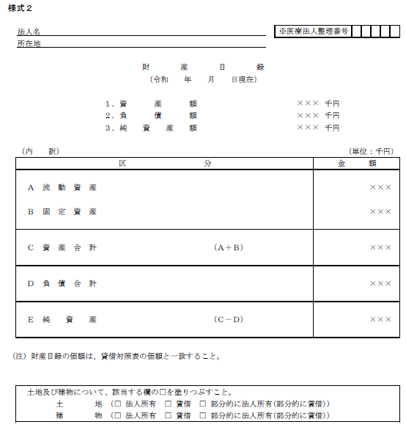

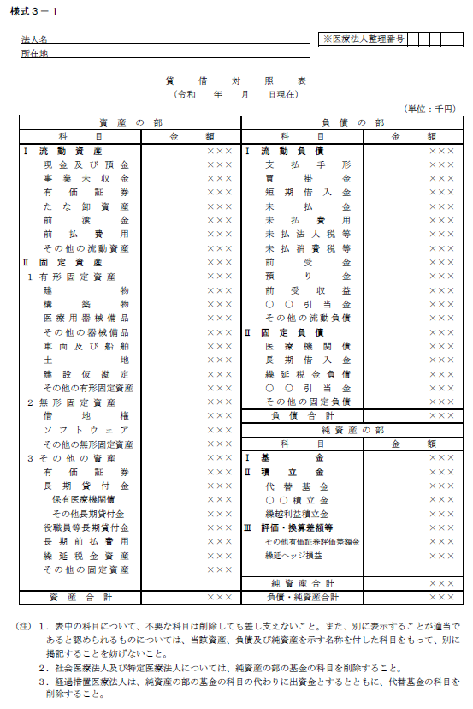

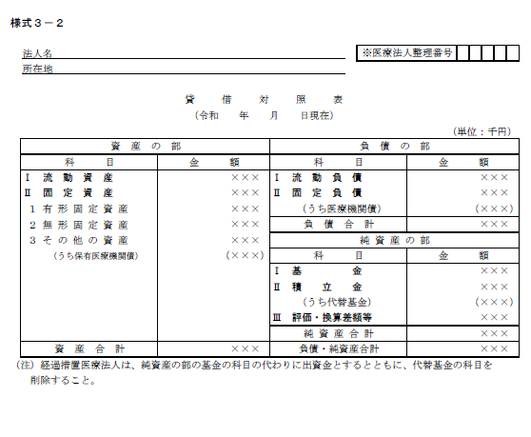

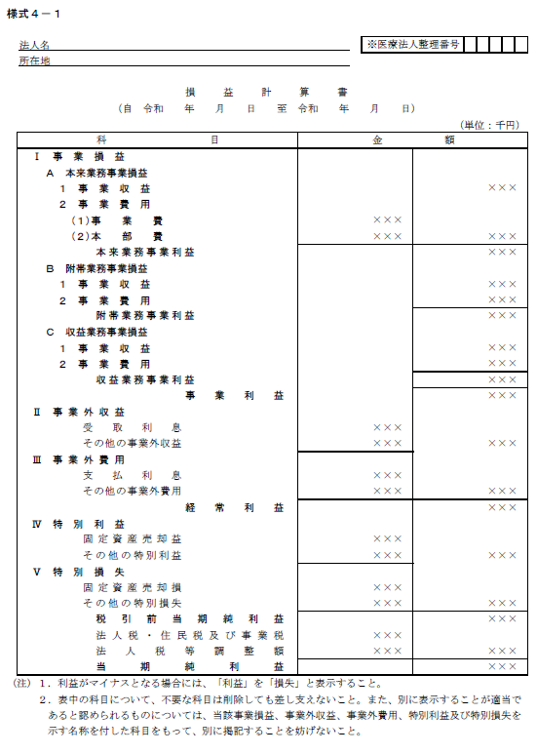

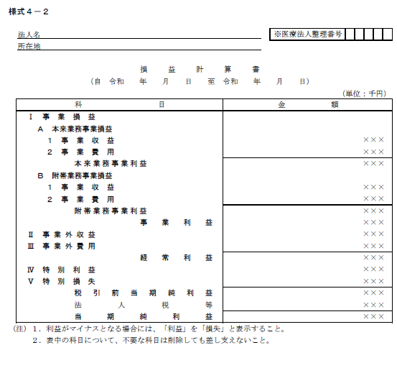

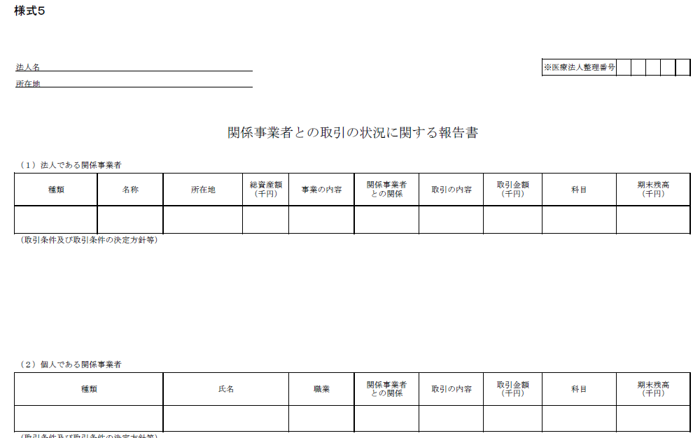

様式６
監 事 監 査 報 告 書

医療法人○○会
理事長 ○○ ○○ 殿

私（注１）は、医療法人○○会の令和○○会計年度（令和○○年○○月○○日から令和○○年○○
月○○日まで）の業務及び財産の状況等について監査を行いました。その結果につき、以下のとおり
報告いたします。

監査の方法の概要
私たちは、理事会その他重要な会議に出席するほか、理事等からその職務の執行状況を聴取し、
重要な決裁書類等を閲覧し、本部及び主要な施設において業務及び財産の状況を調査し、事業報告を求めました。また、事業報告書並びに会計帳簿等の調査を行い、計算書類、すなわち財産目録、
貸借対照表及び損益計算書（注２）の監査を実施しました。

記

監査結果
(1) 事業報告書は、法令及び定款（寄附行為）に準拠して、作成されているものと認めます。
(2) 会計帳簿は、記載すべき事項を正しく記載し、上記の計算書類の記載と合致しているものと認め
ます。
(3) 計算書類は、法令及び定款（寄附行為）に準拠して、作成されているものと認めます。
(4) 理事の職務執行に関する不正の行為又は法令若しくは定款（寄附行為）に違反する重大な事実は
認められません。

令和○○年○○月○○日
医療法人○○会
監事 ○○ ○○
監事 ○○ ○○

（注１）監査人が複数の場合には、「私たち」とする。
（注２）関係事業者との取引がある医療法人については、「財産目録、貸借対照表、損益計算書及び関係事業者との取引の状況に関する報告書」、社会医療法人債を発行する医療法人については、
「財産目録、貸借対照表、損益計算書、純資産変動計算書、キャッシュ・フロー計算書及び附
属明細表」、医療法第51条第２項に規定する医療法人については、「財産目録、貸借対照表及び損益計算書（医療法人会計基準第３条に規定する重要な会計方針の記載及び第22条に規定す
る貸借対照表等に関する注記を含む）、純資産変動計算書及び附属明細表」とする。

様式１２号

令和 年 月 日

兵庫県知事 様

主たる事務所の所在地
医療法人名
清算人氏名
（連絡先電話番号・担当者名）

医療法人解散届

医療法第５５条第１項第１号（第５号又は第３項第１号）により令和 年 月 日をもって解散したので届け出します。

（添付書類）
１ 解散の理由書
２ 財産目録及び貸借対照表
３ 残余財産及びその処分に関する事項を記載した書類
４ 定款又は寄附行為に定める手続きを経たことを証する書類
５ 解散及び清算人就任の登記事項証明書

様式１３号

令和 年 月 日

兵庫県知事（県民局長）様

主たる事務所の所在地
医療法人名
理事長
（連絡先電話番号・担当者名）

医療法人設立登記完了届

令和 年 月 日付 第 号で認可された本法人の設立登記は、令和 年
月 日完了したので、医療法施行令第５条の１２の規定により届け出します。

（添付書類） 登記事項証明書
様式１４号

令和 年 月 日

兵庫県知事（県民局長）様

主たる事務所の所在地
医療法人名
理事長
（連絡先電話番号・担当者名）

従たる事務所の新設登記完了届

下記のとおり、従たる事務所新設の登記を令和 年 月 日に完了しましたので、医療法施行令第５条の１２の規定により届け出します。

記

１ 従たる事務所の所在地
２ 従たる事務所を新設した理由

（添付書類） 登記事項証明書

様式１５号

令和 年 月 日

兵庫県知事（県民局長）様

主たる事務所の所在地
医療法人名
理事長
（連絡先電話番号・担当者名）

事務所移転登記完了届

下記のとおり、事務所移転の登記を令和 年 月 日に完了しましたので、医療法施行令第５条の１２の規定により届け出します。

記
１ 変更前住所
２ 変更後住所
３ 事務所を移転した理由

（添付書類） 登記事項証明書
※別途 法人定款（寄附行為）変更届（様式２３号）の提出が必要となる。
様式１６号

令和 年 月 日

兵庫県知事 様

主たる事務所の所在地
医療法人名
清算人
（連絡先電話番号・担当者名）

医療法人解散登記完了届

下記のとおり、医療法人 会の解散登記を令和 年 月 日に完了しましたので、医療法施行規則令第５条の１２の規定により届け出します。

記

解散した理由

（添付書類） 登記事項証明書

様式１７号

令和 年 月 日

兵庫県知事 様

主たる事務所の所在地
医療法人名
理事長
（連絡先電話番号･担当者名）

医療法人合併登記完了届

令和 年 月 日付 第 号で認可された本法人合併登記は、令和 年 月 日完了しましたので、医療法施行令第５条の１２の規定により届け出します。

（添付書類） 登記事項証明書

様式１８号

令和 年 月 日

兵庫県知事 様

主たる事務所の所在地
医療法人名
理事長
（連絡先電話番号･担当者名）

医療法人分割登記完了届

令和 年 月 日付 第 号で認可された本法人分割登記は、令和 年 月 日完了しましたので、医療法施行令第５条の１２の規定により届け出します。

（添付書類） 登記事項証明書

様式１９号

令和 年 月 日

兵庫県知事 様

主たる事務所の所在地
医療法人名
清算人氏名
（連絡先電話番号･担当者名）

清算人の就任登記届

下記のとおり、医療法人 会の清算人の就任登記を令和 年 月 日に完了しましたので、医療法施行令第５条の１２の規定により届け出します。

記

１ 清算人の住所、氏名

２ 清算人と法人の関係（当該清算人を選出した理由）

３ 法人の解散した理由

（添付書類）
１ 登記事項証明書
２ 清算人の履歴書
３ 清算人の就任承諾書
４ 社員総会により理事以外の清算人を選任したときは、その議事録
様式２０号

令和 年 月 日

兵庫県知事 様

主たる事務所の所在地
医療法人名
清算人氏名
（連絡先電話番号･担当者名）

医療法人清算結了届

令和 年 月 日、別紙のとおり清算を結了しましたので、医療法施行令第５条の１２の規定により届け出します。

記
１ 解散時の資産総額
２ 解散及び清算諸費
⑴ 解散事務費
⑵ 借入金の返済
⑶ 未払金の清算
⑷ その他
３ 残余財産
残余財産は、別添受領書のとおり、その全額を に寄附した。

（添付書類） 登記事項証明書
様式２１号

令和 年 月 日

兵庫県知事（県民局長）様

主たる事務所の所在地
医療法人名
理事長
（連絡先電話番号･担当者名）

登記事項変更登記完了届

下記のとおり、登記事項変更の登記を完了しましたので、医療法施行令第５条の１２の規定により届け出します。

記

１ 変更事項
２ 登記年月日

（添付書類） 登記事項証明書

様式２２号

令和 年 月 日

兵庫県知事（県民局長）様

主たる事務所の所在地
医療法人名
理事長
（連絡先電話番号･担当者名）

役 員 変 更 届

このたび役員の改選を行い、下記のとおり役員の変更があったので、医療法施行令第５条の１３
の規定により届け出します。

記
改選年月日 | 役職名 | 就任者名 | 辞任者名 | 変更理由

（留意事項・添付書類等）
※理事長の変更、常務理事等の変更についても役員変更届の提出が必要です。
１．社団の場合は、役員改選を行った社員総会（理事会、評議員会「特定医療法人」）の議事録の写。
財団の場合は、役員改選を行った評議員会（理事会）の議事録の写。
※いずれも理事長の原本と相違ない旨の証明が必要
２．履歴書（新たに就任した役員）
※理事長及び管理者となる理事については、健康福祉事務所・保健所で原本照合を受けた医師
（歯科医師）免許証の写しを添付。
３．役員就任承諾書
４．変更後の役員及び社員（評議員）名簿

令和 年 月 日

医療法人社団○○会
理事長 ○○○○ 様

○ ○ ○ ○

理事（監事）就任承諾書

令和 年 月 日開催の医療法人社団○○会の社員総会において、医療法人社団○○会

の理事（監事）に選出されましたので、就任することを承諾します。

※理事長又は常務理事等の役職への就任の場合は次項の様式例を参考とすること。

令和 年 月 日

医療法人社団○○会
理事長 ○○○○ 様

○ ○ ○ ○

理事長（常務理事）就任承諾書

令和 年 月 日開催の医療法人社団○○会の理事会において、医療法人社団○○会の

理事長（常務理事）に選出されましたので、就任することを承諾します。

履 歴 書
現 住 所
ふ り が な
氏 名
生 年 月 日 |  | 年 月 日 生
学  歴 | 年 | 月
学  歴 | 年 | 月
学  歴 | 年 | 月
学  歴 | 年 | 月
職  歴 | 年 | 月
職  歴 | 年 | 月
職  歴 | 年 | 月
職  歴 | 年 | 月
職  歴 | 年 | 月
職  歴 | 年 | 月
職  歴 | 年 | 月
職  歴 | 年 | 月
医籍登録年月日・番号 |  |  | 年 月 日 |  | 第 号
賞罰及び欠格事項の有無（該当する□を塗りつぶすこと）
賞罰の有無 |  |  |  | 無 □  有 □（内容 ）
医療法第46条の5第5項に規定される欠格事項の有無 |  |  |  | 無 □  有 □（内容 ）
当該医療法人と取引関係にあ  る営利法人等役職員との兼職 |  |  |  | 無 □  有 □（内容 ）
(弁護士、公認会計士、税理士の場合)  当該医療法人との顧問関係の有無 |  |  |  | 無 □  有 □
上記のとおり相違ありません。
令和 年 月 日

（様式２２号用）
※理事長・管理者である理事の場合は、健康福祉事務所・保健所で原本照合を受けた医師
（歯科医師）免許証の写しを添付してください。
様式２３号

令和 年 月 日

兵庫県知事（県民局長）様

主たる事務所の所在地
医療法人名
理事長
（連絡先電話番号･担当者名）

定 款 変 更 届

下記のとおり、定款を変更したので医療法第５４条の９第５項の規定に基づき届出します。

記
１ 診療所等の所在地

２ 診療所等の名称

３ 旧（定款・寄附行為） 別紙のとおり

４ 新（定款・寄附行為） 別紙のとおり

５ 変更年月日 令和 年 月 日

６ 変更の理由

（添付書類） 定款変更を決議した社員総会の議事録

※ 本様式は、法人事務所の所在地及び公告の方法のみ変更する場合に使用する様式で
あり、それ以外の変更が含まれる場合は定款変更認可申請（様式５号）を行うこと。
（別紙）

役 員 及 び 社 員（評議員） の 名 簿
（令和 年 月 日現在）
 | 役職名 | 氏 名 | 生年月日 | 年齢 | 住 所 | 職 業 | 最初の  就任年月日 | 出資額(円) | 続柄※
 |  |  |  |  |  |  |  |  | 理事長 | 監事
役  員  名 | 理事長
役  員  名 | 理事
役  員  名 | 監事
役  員  名 | 計 | 名
社

員

名
社  員  名 | 計 | 名

※理事長との続柄、監事との続柄をそれぞれ記載すること（続柄がない場合は「なし」と記載のこと）。
※財団の場合、社員名を評議員とすること。
※原則申請日時点で作成すること。ただし、申請日時点と社員総会・理事会・評議員会開催時点で社員・役員・評議員が異なる場合は、両時点のものをそれぞれ作成し、添付すること。

